3. ΟΔΟΝΤΙΑΤΡΙΚΕΣ ΥΠΗΡΕΣΙΕΣ

3.1 ΕΙΣΑΓΩΓΗ-ΓΕΝΙΚΑ

Η στοματική υγεία είναι άρρηκτα συνδεδεμένη με τη γενική υγεία ενώ αποτελεί ένα από τους κύριους παράγοντες που επηρεάζουν καταλυτικά την ποιότητα ζωής. Η υπάρχουσα επιστημονική γνώση επιβεβαιώνει ότι η απουσία στοματικής υγείας επηρεάζει ποικιλοτρόπως τόσο τη σωματική όσο και την ψυχική υγεία ενώ παράλληλα το κόστος αποκατάστασής της (άμεσο και έμμεσο) είναι ιδιαίτερο ψηλό. Ως εκ τούτου διεθνείς οργανισμοί όπως ο Παγκόσμιος Οργανισμός Υγείας κατατάσσουν τις στοματικές παθήσεις ανάμεσα στα σημαντικότερα προβλήματα της δημόσιας υγείας, τα οποία η πρόληψη αλλά και αντιμετώπισή τους θα πρέπει να γίνεται στα πλαίσια διεπιστημονικής συνεργασίας όλων των εμπλεκομένων φορέων, λαμβάνοντας υπόψη τους κοινούς αιτιολογικούς παράγοντες των στοματικών και των γενικών παθήσεων, όπως είναι η κακή διατροφή (υπερβολική κατανάλωση ζάχαρης, διατροφή φτωχή σε φρούτα και λαχανικά), το κάπνισμα και το αλκοόλ.

Έχοντας αυτά υπόψη οι Οδοντιατρικές Υπηρεσίες έχουν θέσει σαν όραμά τους την:

Προαγωγή της στοματικής υγείας όλων των πολιτών και τη βελτίωση της ποιότητας των παρεχόμενων υπηρεσιών, με σεβασμό προς τον πολίτη, καταργώντας κάθε μορφή γεωγραφικής, οικονομικής και κοινωνικής ανισότητας

Στα πλαίσια αυτά η παροχή υψηλού επιπέδου ποιότητας φροντίδας που θα διέπεται από τα χαρακτηριστικά της καταλληλότητας, διαθεσιμότητας, συνέχειας, αποτελεσματικότητας, αποδοτικότητας, ασφάλειας, σεβασμού προς τον ασθενή, καθώς επίσης και η υιοθέτηση και εφαρμογή προληπτικών προγραμμάτων που θα απευθύνονται κυρίως στον παιδικό πληθυσμό, αλλά και σε ευάλωτες ομάδες πληθυσμού, αποτελεί υποχρέωση της πολιτείας. Το γεγονός αυτό θα συμβάλει όχι μόνο στην υγεία και ευημερία των πολιτών αλλά και μακροπρόθεσμα θα έχει σημαντικά οικονομικά οφέλη.

Η υλοποίηση των πιο πάνω είναι εφικτή μέσα από μια σειρά στρατηγικών δράσεων που περιλαμβάνουν τις ακόλουθες ενέργειες:

- Ενίσχυση και αναβάθμιση του Τομέα Πρόληψης των Οδοντιατρικών Υπηρεσιών με ιδιαίτερη έμφαση στα προληπτικά προγράμματα που απευθύνονται στον παιδικό πληθυσμό για πρόληψη της τερηδόνας, των περιοδοντικών παθήσεων αλλά και του καρκίνου του στόματος.
- Συνεχής βελτίωση της ποιότητας των παρεχόμενων υπηρεσιών αλλά και αύξηση της παραγωγικότητας μέσω ενεργειών που περιλαμβάνουν:
  - Αναβάθμιση κτιριακής υποδομής των κέντρων (νοσοκομείων, αστικών και αγροτικών στα πλαίσια χρονοδιαγράμματος) ανανέωση παλαιών μηχανημάτων, δημιουργία άνετων και εργονομικών ιατρείων, εξοπλισμένων με σύγχρονα μηχανήματα και υλικά
  - Συνεχής εκπαίδευση του προσωπικού με βάση τις διαγνωσμένες ανάγκες μάθησης με στόχο η οδοντιατρική φροντίδα να παρέχεται σύμφωνα με την τρέχουσα επιστημονική γνώση. Στα πλαίσια αυτά περιλαμβάνεται και η υποεξειδίκευση των οδοντιάτρων με στόχο την αντιμετώπιση πολύπλοκων και εξειδικευμένων περιστατικών
  - Αναδιοργάνωση και πλήρης αξιοποίηση των γνώσεων και ικανοτήτων του ανθρώπινου δυναμικού
  - Δημιουργία πρωτοκόλλων που θα καλύπτουν όλο το φάσμα της οδοντιατρικής εργασίας αλλά και όλες τις κατηγορίες ασθενών με γενικά νοσήματα που χρήζουν ιδιαίτερης φροντίδας, για την παροχή στοιχειοθετημένης οδοντιατρικής φροντίδας.
- Περαιτέρω ενίσχυση εξειδικευμένων κλινικών παροχής τριτοβάθμιας οδοντιατρικής φροντίδας (παιδοδοντίας, περιοδοντολογίας, ενδοδοντίας).
- Ενίσχυση της συνεργασίας με τον Παγκύπριο Οδοντιατρικό Σύλλογο στα πλαίσια του υγιούς ανταγωνισμού μεταξύ δημόσιου και ιδιωτικού τομέα

Έχοντας σαν οδηγό μας τα πιο πάνω αλλά και λαμβάνοντας υπόψη τους διαθέσιμους οικονομικούς πόρους θέσαμε μια σειρά από ειδικούς στόχους για το 2015 οι οποίοι συνοπτικά περιγράφονται ως ακολούθως:
- Στόχοι προληπτικού τομέα:

Οι Οδοντιατρικές Υπηρεσίες στην προσπάθειά τους για προαγωγή της στοματικής υγείας αλλά και την πρόληψη και αναχαίτιση οποιωνδήποτε ενδεχόμενων αρνητικών επιπτώσεων της οικονομικής κρίσης στη στοματική υγεία, έδωσαν ιδιαίτερη έμφαση στην πρόληψη, διευρύνοντας τα προληπτικά τους προγράμματα με στόχο τη διατήρηση υψηλού επιπέδου στοματικής υγείας στον πληθυσμό μας. Ως εκ τούτου στα προληπτικά προγράμματα περιλαμβάνονταν τα ακόλουθα:

  - Ενημερωτικές εκστρατείες για τη στοματική υγεία. Πέρα από τις ενημερωτικές διαλέξεις σε οργανωμένα σύνολα, για τέταρτη συνεχή χρονιά οργανώθηκε εκστρατεία πρόληψης και ενημέρωσης αναφορικά με τον καρκίνο του στόματος αλλά και εκστρατεία ενημέρωσης για τη στοματική υγεία με στόχο την ευαισθητοποίηση του κοινού.
  - Παροχή δωρεάν προληπτικής και θεραπευτικής αγωγής μέσω των κινητών οδοντιατρικών μονάδων σε 105 δημόσια δημοτικά σχολεία. Η επιλογή των σχολείων έγινε με βάση το κοινωνικο-οικονομικό επίπεδο της περιοχής που βρίσκονται, τη δυνατότητα πρόσβασης σε οδοντίατρο, καθώς και το επίπεδο της τερηδόνας στην περιοχή
  - Πιλοτική επέκταση του προγράμματος προληπτικής εξέτασης των παιδιών της Α τάξης του δημοτικού και στα παιδιά της προδημοτικής, (δηλαδή στην ηλικία των 5 ετών), με στόχο σταδιακά όλα τα παιδιά από την ηλικία των 3 χρόνων, (ηλικία που ανατέλλουν όλα τα παιδικά δόντια στο στόμα), να τυγχάνουν έγκαιρα προληπτικής οδοντιατρικής εξέτασης. Το πρόγραμμα αυτό για πρώτη φορά φέτος συμπεριέλαβε 100 δημόσιες προδημοτικές καθώς και όλα τα παιδιά της Α τάξης των ιδιωτικών δημοτικών σχολείων. Παράλληλα για πρώτη φορά η δράση αυτή επεκτάθηκε και σε μερίδα μαθητών της Γ τάξης γυμνασίου με στόχο όχι μόνο την πρόληψη και έγκαιρη ανίχνευση των στοματικών παθήσεων και στην περίοδο της εφηβείας, αλλά παράλληλα και την εισαγωγή συστήματος τακτικών οδοντιατρικών ελέγχων

- Στόχοι θεραπευτικού τομέα:
2.1.: Ενίσχυση της δευτεροβάθμιας και τριτοβάθμιας οδοντιατρικής περίθαλψης και ιδιαίτερα των κλινικών της προσθετικής, ενδοδοντίας, περιοδοντολογίας, παιδοδοντίας αλλά και των οδοντοτεχνικών εργαστηρίων

2.2.: Στενή συνεργασία με τη Στοματογναθοπροσωποχειρουργική Κλινική του Νοσοκομείου Λευκωσίας στα πλαίσια της ολιστικής αντιμετώπισης ασθενών με καρκίνο στη στοματογναθική περιοχή αλλά και της αντιμετώπισης περιστατικών υπό γενική αναισθησία.

Θα πρέπει να αναφερθεί και θα διαφανεί και αναλυτικά πιο κάτω ότι όλοι οι πιο πάνω στόχοι επιτεύχθηκαν ενώ η υλοποίηση του αναπτυξιακού προϋπολογισμού ανήλθε στο 98%.

Προϋπολογισμός | 2014 | 2015
Τακτικός | 89 % | 94%
Αναπτυξιακός | 98 % | 98%

Ανθρώπινο δυναμικό - Οργανόγραμμα Οδοντιατρικών Υπηρεσιών

Στις Οδοντιατρικές Υπηρεσίες (Διάγραμμα 3.1.1. Οργανόγραμμα των Οδοντιατρικών Υπηρεσιών) υπηρέτησαν, μέσα στο 2015, 41½ Οδοντιατρικοί Λειτουργοί όλων των βαθμίδων, 37 Βοηθοί Οδοντιατρείου, 9 Οδοντοτεχνίτες και 9 άτομα υποστηρικτικό προσωπικό (μόνιμοι και έκτακτοι) στους οποίους συμπεριλαμβάνονται 5 οδηγοί, 1 βοηθός γραμματειακός λειτουργός, 1 αχθοφόρος κλητήρας και 2 γενικοί βοηθοί (Πίνακας 3.1.1). Θα πρέπει να επισημανθεί ότι 11½ (27,7%) οδοντίατροι και 22 (59,5%) βοηθοί οδοντιατρείου εργάζονται ως έκτακτο προσωπικό.

Πίνακας 3.1.1. Κατανομή προσωπικού (μόνιμου και έκτακτου) κατά επαρχία

ΕΠΑΡΧΙΑ | ΟΔΟΝΤΙΑΤΡΟΙ | ΒΟΗΘΟΙ ΟΔΟΝΤΙΑΤΡΟΙ | ΟΔΟΝΤΟ  ΤΕΧΝΙΤΕΣ | ΟΔΗΓΟΙ ΚΙΝΗΤΗΣ ΟΔΟΝΤΙΑΤΡΙΚΗΣ ΜΟΝΑΔΑΣ
Λευκωσία | 21 ½(*) | 20(**) | 4 | 1
Λεμεσός | 8 | 8 | 1 | 1
Λάρνακα | 6 | 4 | 2 | 2
Πάφος | 5 | 4 | 2 | 1
Αμμόχωστος | 1 | 1
ΣΥΝΟΛΟ | 41½ | 37 | 9 | 5

(*) Από το 2013 ειδικός ορθοδοντικός εργάζεται 3 φορές τη βδομάδα στις Οδοντιατρικές Υπηρεσίες, ενώ ένας Ανώτερος Οδοντιατρικός Λειτουργός είναι πλήρως αποσπασμένος στο Υπουργείο Υγείας

(**) Μία βοηθός οδοντιατρείου ήταν αποσπασμένη στο Νοσοκομείο Λευκωσίας

Διάγραμμα 3.1.1. Οργανόγραμμα Οδοντιατρικών Υπηρεσιών

Υποστηρικτικό προσωπικό (Βοηθός γραμματειακός λειτουργός, γραφέας, κλητήρας)

Δημόσιες Οδοντιατρικές Κλινικές

Οι Δημόσιες Οδοντιατρικές Υπηρεσίες περιλαμβάνουν 56 οδοντιατρικές κλινικές και τέσσερις κινητές οδοντιατρικές μονάδες.

Συγκεκριμένα κατά το 2015 οδοντιατρική περίθαλψη προσφέρθηκε από τα Γενικά Νοσοκομεία Λευκωσίας, Λεμεσού, Λάρνακας και Πάφου, στα Νοσοκομεία Παραλιμνίου, Κυπερούντας και Πόλης Χρυσοχού καθώς επίσης και σε 8 Αστικά κέντρα, 2 ιδρύματα και 24 Αγροτικά Υγειονομικά Κέντρα (Πίνακας 3.1.2.)

Πίνακας 3.1.2 Κέντρα παροχής οδοντιατρικής φροντίδας ανά επαρχία

 | Λευκωσία | Λεμεσός | Λάρνακα | Πάφος | Αμμόχωστος
Νοσοκομεία | Λευκωσίας | Λεμεσού  Κυπερούντας | Παλαιό Νοσ. Λάρνακας | Πάφου  Πόλις | Αμμοχώστου
Αστικά κέντρα | Λευκωσία  Αγ. Δομέτιος  Καϊμακλί  Αγλαντζιά  Λατσιά  Λακατάμεια  Στρόβολος  Έγκωμη
Ιδρύματα | Φυλακές  Ίδρυμα Χρίστου Στέλιου Ιωάννου
Αγροτικά κέντρα | Ευρύχου  Κάμπος  Ανθούπολη  Δάλι  Κλήρου  Παλαιχώρι  Λυθροδόντας  Ακάκι  Τσέρι  Παλιομέτοχο | Λινόπετρα  Αγρός  Πελέντρι  Αυδήμου | Κοφίνου  Λεύκαρα  Αθηένου  Κόκκινες  Ορμήδεια | Παναγιά  Σαλαμιού  Πύργος | Αυγόρου  Βρυσούλες
3.2. ΔΡΑΣΤΗΡΙΟΤΗΤΕΣ

Για την επίτευξη των πιο πάνω στόχων οι δραστηριότητες των Οδοντιατρικών Υπηρεσιών διαχωρίζονται σε τρεις πυλώνες δράσης:

(α) Τη Δημόσια Οδοντιατρική Υγεία, όπου υπάγεται η πρωτοβάθμια οδοντιατρική φροντίδα και η πρόληψη.

(β) Την Κλινική Θεραπείας των Οδοντοστοματολογικών και Γναθοπροσωπικών βλαβών.

(γ) Τον Στρατηγικό Προγραμματισμό, Συντονισμό και Ανάπτυξη του Ανθρώπινου Δυναμικού και θέματα που άπτονται της Ε.Ε.

Δημόσια Οδοντιατρική Υγεία
Στον πυλώνα αυτό περιλαμβάνονται:

α)Τομέας Ερευνών
Οι έρευνες αποτελούν ένα χρήσιμο εργαλείο για την αξιολόγηση των υπηρεσιών και μέσω των αποτελεσμάτων τους συμβάλουν στον προγραμματισμό και στη χάραξη στρατηγικής ενώ βοηθούν στη λήψη μέτρων και τη διασφάλιση παροχής ποιοτικών υπηρεσιών. Στα πλαίσια αυτά οι Οδοντιατρικές Υπηρεσίες συναισθανόμενοι το καθήκον τους για δημιουργία βάσης δεδομένων με αξιόπιστα στοιχεία ξεκίνησαν την προετοιμασία νέα επιδημιολογικής έρευνας που θα διεξαχθεί το 2016 με στόχο την επικαιροποίηση του επιδημιολογικού χάρτη αναφορικά με τη στοματική υγεία του παιδικού πληθυσμού της Κύπρου

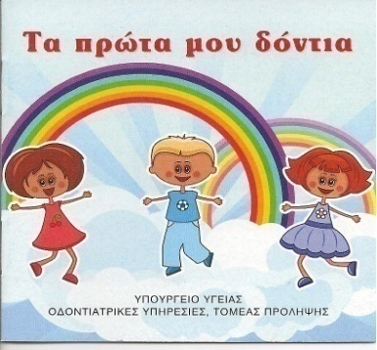
β) ΔιαφώτισηΟι Οδοντιατρικές Υπηρεσίες δίνουν ιδιαίτερη σημασία στη διαφώτιση αφού θεωρούν ότι αποτελεί ουσιαστικό εργαλείο για τη διαμόρφωση ορθών γνώσεων και κατ’επέκταση συμπεριφορών που σχετίζονται με τη στοματική υγεία και υγιεινή. Η διαφώτιση γίνεται από έμπειρο προσωπικό με τη βοήθεια σύγχρονων οπτικοακουστικών μέσων δίνοντας ιδιαίτερη έμφαση στον παιδικό πληθυσμό. Ιδιαίτερα έγινε προσπάθεια όπως η ενημέρωση αυτή επεκταθεί πέρα από τα δημοτικά σχολεία και στα νηπιαγωγεία με στόχο την όσο το δυνατό πιο έγκαιρη ενημέρωση των παιδιών για τις στοματικές παθήσεις και την υιοθέτηση από νωρίς ορθών συνηθειών στοματικής υγιεινής. Ενημερωτικές διαλέξεις πέρα από τα παιδιά γίνονται και σε οργανωμένα σύνολα. Οι διαλέξεις γίνονται με τη βοήθεια σύγχρονων οπτικο-ακουστικών μέσων ενώ κάθε χρόνο σε συνεργασία με το Γραφείο Τύπου και Πληροφοριών επικαιροποιούνται τα ενημερωτικά φυλλάδια.

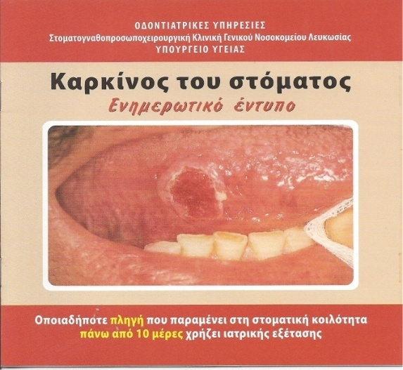
Στα πλαίσια της διαφώτισης θα πρέπει να αναφερθεί ότι για τέταρτη συνεχή χρονιά οργανώθηκε από τις Οδοντιατρικές Υπηρεσίες, σε συνεργασία με την κλινική της στοματογναθοπροσωπικής χειρουργικής του Νοσοκομείου Λευκωσίας, εκστρατεία ενημέρωσης και πρόληψης του καρκίνου του στόματος. Συγκεκριμένα το Δεκέμβριο του 2015 προσφέρθηκε δωρεάν οδοντιατρική εξέταση του κοινού με τις 4 κινητές οδοντιατρικές μονάδες έξω από τα Νοσοκομεία Λευκωσίας, Λεμεσού, Λάρνακας και Πάφου και έγινε διανομή ενημερωτικού υλικού που ετοιμάστηκε από τις Οδοντιατρικές Υπηρεσίες. Παράλληλα στα πλαίσια της διατομεακής συνεργασίας όλων των εμπλεκομένων της ΠΦΥ οργανώθηκαν σε συνεργασία με τις Ιατρικές Υπηρεσίες και τις Νοσηλευτικές Υπηρεσίες ενημερωτικά σεμινάρια προς τους γενικούς ιατρούς και νοσηλευτές με στόχο τη συμβολή τους στην ενημέρωση του κοινού αλλά και στην έγκαιρη ανίχνευση του καρκίνου του στόματος.

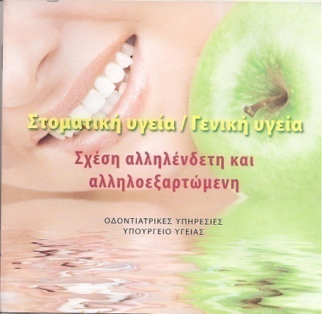
Αντίστοιχα εκστρατεία ενημέρωσης του κοινού για τη Στοματική Υγεία πραγματοποιήθηκε και το Σεπτέμβριο του 2015 όπου και εκεί προσφέρθηκε δωρεάν εξέταση του κοινού και έγινε διανομή ενημερωτικού υλικού επί ευκαιρία της Ευρωπαϊκής Μέρας Στοματικής Υγείας.
γ)Προληπτική και θεραπευτική αγωγή στους μαθητές δημοτικής εκπαίδευσης καθώς και σε διάφορα ιδρύματα μέσω των 4 κινητών οδοντιατρικών μονάδων

Οι Οδοντιατρικές Υπηρεσίες διαθέτουν 4 κινητές οδοντιατρικές μονάδες (μία σε κάθε επαρχία). Στόχος των μονάδων αυτών είναι η δωρεάν παροχή προληπτικής και θεραπευτικής αγωγής σε παιδιά δημοτικών σχολείων τα οποία βρίσκονται σε ορεινές ή απομακρυσμένες περιοχές ή περιοχές χαμηλού κοινωνικο-οικονομικού επιπέδου όπου παρατηρείται αυξημένος δείκτης τερηδονισμένων δοντιών.

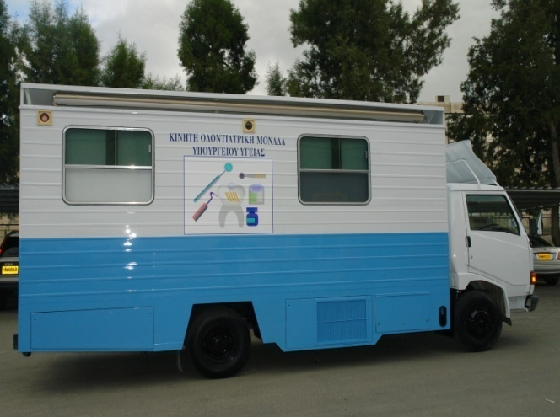
Κατά το 2015 οι κινητές οδοντιατρικές μονάδες προσέφεραν προληπτική και θεραπευτική αγωγή σε 105 δημοτικά σχολεία (καλύπτοντας το 30% των δημοτικών σχολείων παγκύπρια). Στον πίνακα 3.2.2 φαίνεται η εργασία που προσφέρθηκε (προληπτική και θεραπευτική) ανά επαρχία από τις κινητές οδοντιατρικές μονάδες τα έτη 2012-15. Συνολικά και στις 4 κινητές οδοντιατρικές μονάδες έγιναν 6856 επισκέψεις μαθητών κατά το 2015.

Πίνακας 3.2.2 Εργασίες κινητής οδοντιατρικής μονάδας ανά επαρχία κατά τα έτη 2012 -2015
 | Λευκωσία | Λεμεσός | Λάρνακα | Πάφος | Παγκύπρια
Προληπτικό έργο 2012 | 2977 | 2061 | 6726 | 2283 | 14047
Προληπτικό έργο 2013 | 4079 | 3293 | 7401 | 3663 | 18436
Προληπτικό έργο 2014 | 4284 | 2603 | 5671 | 3313 | 15871
Προληπτικό έργο 2015 | 2680 | 3086 | 4505 | 2648 | 12919
 | Λευκωσία | Λεμεσός | Λάρνακα | Πάφος | Παγκύπρια
Θεραπευτικό έργο 2012 | 1202 | 707 | 933 | 281 | 3123
Θεραπευτικό έργο 2013 | 2143 | 998 | 749 | 273 | 4163
Θεραπευτικό έργο 2014 | 1677 | 1385 | 992 | 239 | 4293
Θεραπευτικό έργο 2015 | 1065 | 1245 | 1575 | 263 | 4148
 | Λευκωσία | Λεμεσός | Λάρνακα | Πάφος | Παγκύπρια
Σύνολο έργου 2012 | 4179 | 2768 | 7659 | 2564 | 17170
Σύνολο έργου 2013 | 6222 | 4291 | 8150 | 3936 | 22599
Σύνολο έργου 2014 | 5961 | 3988 | 6663 | 3552 | 20164
Σύνολο έργου 2015 | 3745 | 4331 | 6080 | 2911 | 17067
Σημειώσεις:
(*1) Η πρόληψη συνίσταται σε εξέταση, τοπικές εφαρμογές φθορίου, προληπτικές εμφράξεις
(*2) Η θεραπεία συνίσταται σε εμφράξεις, εξαγωγές και καθαρισμούς
(*3) Το σύνολο του έργου αναφέρεται στο άθροισμα του προληπτικού και θεραπευτικού έργου

δ) Πρόγραμμα συνεργασίας μεταξύ Οδοντιατρικών Υπηρεσιών και Παγκύπριου Οδοντιατρικού Συλλόγου για τη δευτεροβάθμια οδοντιατρική φροντίδα των 11 χρονων παιδιών των δημοτικών σχολείων.

Συνεχίστηκε και φέτος το πρόγραμμα αυτό το οποίο και περιλαμβάνει εξέταση και παραπομπή για δωρεάν θεραπευτική αγωγή σε ιδιώτη οδοντίατρο της δικής τους επιλογής μερίδας μαθητών της Εης τάξης. Στο πρόγραμμα δεν συμπεριλήφθηκαν τα παιδιά που ήδη είχαν τύχει προληπτικής και θεραπευτικής αγωγής μέσω των κινητών οδοντιατρικών μονάδων.

Αναλυτικά τα αποτελέσματα της εξέτασης (δηλαδή του αριθμού των μαθητών που οι γονείς τους έδωσαν συγκατάθεση για εξέταση) και παραπομπής ανά επαρχία καταγράφονται στον πίνακα 3.2.3 ενώ στον πίνακα 3.2.4 γίνεται η σύγκριση με τα αποτελέσματα για τα έτη 2013-2015 αναφορικά με το ποσοστό εξέτασης (υπογραφής) και παραπομπής.

Πίνακας 3.2.3: Αποτελέσματα προγράμματος συνεργασίας για το 2015
Επαρχία | Αρ, μαθητών | Εξέταση | % υπογραφή | Παραπομπή | % Παραπομπή
Λευκωσία | 2506 | 1716 | 68,48% | 785 | 45,75%
Λεμεσός | 1720 | 1182 | 68,72% | 200 | 16,92%
Πάφος | 639 | 464 | 72,61% | 237 | 51,08%
Λάρνακα | 934 | 665 | 71,20% | 203 | 30,53%
Αμμόχωστος | 444 | 361 | 81,31% | 119 | 32,96%
Παγκύπρια | 6243 | 4388 | 70,29% | 1544 | 35,19%

Πίνακας 3.2.4: Σύγκριση αποτελεσμάτων προγράμματος συνεργασίας για τα έτη 2013-2015
 | % υπογραφή |  |  | % παραπομπή
 | 2013 | 2014 | 2015 | 2013 | 2014 | 2015
Λευκωσία | 71,06 | 71,46 | 68,48 | 44,36 | 41,91 | 45,75
Λεμεσός | 71,07 | 69,98 | 68,72 | 25,77 | 16,44 | 16,92
Πάφος | 91,54 | 81,92 | 72,61 | 38,87 | 42,76 | 51,08
Λάρνακα | 78,68 | 72,94 | 71,20 | 35,70 | 35,80 | 30,53
Αμμόχωστος | 83,56 | 75,15 | 81,31 | 29,62 | 32,67 | 32,96
Παγκύπρια | 75,47 | 72,44 | 70,29 | 36,92 | 33,87 | 35,19

Αναφορικά με το ποσοστό που οι γονείς έδωσαν συγκατάθεση για εξέταση ανήλθε στο 70,3% σημειώνοντας πτώση κατά 2% σε σχέση με το 2014 και κατά 5,2% σε σχέση με το 2013 που το ποσοστό των γονέων που υπέγραψαν για εξέταση των παιδιών τους είχε ανέλθει στο 75,5%.

Αντιθέτως το ποσοστό παραπομπής παρουσίασε μικρή αύξηση αλλά γενικώς παραμένει περίπου στα ίδια επίπεδα του 35% με τα προηγούμενα χρόνια.
Εξίσου ενδιαφέροντα και θετικά συμπεράσματα εξάγονται και για τη συμμετοχή των παιδιών η οποία αυξήθηκε σε σχέση με το 2014 και ανήλθε στα επίπεδα περίπου του 2013 καταγράφοντας γενικώς μια σταθερότητα στο 35% (Πίνακας 3.2.5)

Πίνακας 3.2.5: Ποσοστό συμμετοχής ανά επαρχία κατά το 2013 και 2014
 | Συμμετοχή (%)
 | 2013 | 2014 | 2015
Λευκωσία | 324 (37,98) | 252 (33,07) | 294 (37,45)
Λεμεσός | 70 (27,03) | 54 (29,35) | 56 (28,00)
Πάφος | 77 (33,92) | 54 (29,03) | 87 (36,71)
Λάρνακα | 124 (37,35) | 78 (31,58) | 58 (28,57)
Αμμόχωστος | 40 (32,00) | 26 (31,71) | 35 (29,41)
Παγκύπρια | 635 (35,36) | 464 (31,76) | 530 (34,33)

Ενδιαφέρον αποτελεί το γεγονός ότι το μέσο κόστος ανά μαθητή κατέγραψε περαιτέρω αύξηση το 2015 σε σχέση με το 2014 και συγκεκριμένα από €99,35 σε €105,21 (Πίνακες 3.2.6, 3.2.7.).

Πίνακας 3.2.6.: Κόστος προγράμματος ανά επαρχία για το 2013 και 2014
 | Κόστος (€) |  |  | Κόστος/μαθητή (€) |  |  | Αρ. Οδ/τρων
 | 2013 | 2014 | 2015 | 2013 | 2014 | 2015 | 2013 | 2014 | 2015
Λευκωσία | 25.331,79 | 23.838 | 31844 | 78,18 | 99,59 | 108,31 |  | 79 | 86
Λεμεσός | 4.939,82 | 3.495 | 5.290 | 70,57 | 64,72 | 94,46 |  | 30 | 28
Πάφος | 5.916,02 | 6.121 | 10.476 | 76,83 | 113,35 | 120,41 |  | 19 | 18
Λάρνακα | 10.992,08 | 9.954 | 5.640 | 88,60 | 127,61 | 97,24 |  | 25 | 25
Αμμόχωστος | 3.632,72 | 2.695 | 2.514 | 90,82 | 103,65 | 71,83 |  | 13 | 10
Παγκύπρια | 50.812,43 | 46.103 | 55.764 | 80,02 | 99,35 | 105,21 | 191 | 166 | 165

Πίνακας 3.2.7: Συγκριτικά στοιχεία προγράμματος συνεργασίας για τα έτη 2009-2014
 | 2009 | 2010 | 2011 | 2012 | 2013 | 2014 | 2015
% παραπομπή | 47,60 | 41,42 | 44,27 | 47,37% | 36,92 | 33,87 | 35,19
% συμμετοχή | 38,46 | 41,43 | 39,01 | 37,91 | 35,36 | 31,76 | 34,44
Ιδιώτες Οδοντίατροι | 302 | 287 | 305 | 296 | 191 | 166 | 167
Συνολικό Κόστος (€) | 139.825,00 | 119.368,31 | 128.425,92 | 152.735,43 | 50.812,43 | 46.103 | 55.764,00
Κόστος/ μαθητή | 88,72 | 84,18 | 80,52 | 91,40 | 80,02 | 99,35 | 105,22
Επισημαίνεται ότι οι Οδοντιατρικές Υπηρεσίες πριν από την πληρωμή των ιδιωτών οδοντιάτρων προχώρησαν σε δειγματοληπτικό επανέλεγχο του 57,9% των εντύπων όπως φαίνεται και από τον πίνακα 3.2.8 γεγονός που οδήγησε στην εξοικονόμηση €2,055. Από τον ίδιο πίνακα φαίνεται ότι το ποσοστό των εντύπων που παρουσίαζε πρόβλημα (δηλ. οι ιδιώτες οδοντίατροι ανέγραφαν εργασίες που δεν είχαν κάνει) μειώθηκε από 17% που ήταν το 2014 στο 13%

Πίνακας 3.2.8: Αποτελέσματα δειγματοληπτικού επανέλεγχου προγράμματος συνεργασίας
 | Έντυπα | Επανέλεγχος | Έντυπα με πρόβλημα (%) | Αρχικό κόστος προγράμματος | Κόστος μετά τον επανέλεγχο | Ποσό που εξοικονομήθηκε (€)
2011 | 1587 | 541(34,09%) | 94 (17,4%) | 132.138,60 | 127.589,70 | 4.548,90
2012 | 1671 | 645 (38,60%) | 76 (11, 8%) | 157.514,83 | 152.735,43 | 4.779,40
2013 | 635 | 431 (67,50%) | 45 (10%) | 52.690,67 | 50.812,43 | 1.878,24
2014 | 459 | 217 (47,28%) | 38 (17,8%) | 47.734,00 | 46.103,00 | 1.631,00
2015 | 530 | 307 (57,9%) | 40(13,03%) | 57.819,00 | 55.764,00 | 2.055,00

ε)Πρόγραμμα εξέτασης των μαθητών της Α τάξης δημοτικών σχολείων, της προδημοτικής και της Γ τάξης Γυνμνασίου

Σύμφωνα με το πρόγραμμα αυτό όλα τα παιδιά που φοιτούν στην Α τάξη εξετάζονται στην αρχή της σχολικής χρονιάς από κυβερνητικό οδοντίατρο και εν συνεχεία τους δίνεται παραπεμπτικό σημείωμα για οδοντιατρική θεραπεία. Σε αντίθεση με το πρόγραμμα συνεργασίας τα έξοδα θεραπείας επιβαρύνουν τους γονείς. Προς το τέλος της σχολικής χρονιάς τα παιδιά επανεξετάζονται για να ελεγχθεί το ποσοστό συμμετοχής στο πρόγραμμα. Η σκοπιμότητα του προγράμματος έγκειται στην όσο το δυνατό ενωρίτερη εξέταση των παιδιών και την αντιμετώπιση πιθανών οδοντιατρικών προβλημάτων αλλά και στην ανάγκη για ενστερνισμό της φιλοσοφίας της πρόληψης και τις συχνές ανά εξάμηνο επισκέψεις σε οδοντίατρο.

Όπως φαίνεται από τον πιο κάτω πίνακα (3.2.9) κατά τη σχολική χρονικά 2014-15 εξετάστηκαν συνολικά 5595 παιδιά από τα οποία παραπέμφθηκαν τα 1790 (55%). Το γεγονός αυτό προβληματίζει ιδιαίτερα αφού κατέγραψε αύξηση κατά 17% σε σχέση με τα προηγούμενα χρόνια (Πίνακας 3.2.10). Αντιθέτως το ποσοστό συμμετοχής παρέμεινε στα ίδια περίπου επίπεδα.

Πίνακας 3.2.9: Ποσοστό εξέτασης παραπομπής και συμμετοχής ανα επαρχία τη σχολική χρονιά 2014-15 για τα παιδιά της Α τάξης δημοτικού
Επαρχία | Σύνολο | Υπέγραψαν | % Εξέταση | Παραπομπή | % Παραπομπή | Συμμετοχή | % Συμμετοχή
Λευκωσία | 2744 | 2385 | 86,92% | 784 | 32,87% | 342 | 43,62%
Λεμεσός | 1734 | 1511 | 87,14% | 400 | 26,47% | 164 | 41,00%
Πάφος | 533 | 461 | 86,49% | 258 | 55,97% | 69 | 26,74%
Λάρνακα | 1051 | 879 | 83,63% | 240 | 27,30% | 85 | 35,42%
Αμμόχωστος | 567 | 359 | 63,32% | 108 | 30,08% | 40 | 37,04%
Παγκύπρια | 6629 | 5595 | 76,92% | 1790 | 55,00% | 700 | 36,36%
Πίνακας 3.2.10: Σύγκριση των ποσοστών παραπομπής και συμμετοχής τις σχολικές χρονιές 2012-13 – 2014-15 για τα παιδιά της Α τάξης δημοτικού
 | % παραπομπή |  |  | % Συμμετοχή
 | 2012-13 | 2013-14 | 2014-15 | 2012-13 | 2013-14 | 2014-15
Λευκωσία | 35,06% | 36,53% | 32,87% | 35,06% | 36,53% | 43,62%
Λεμεσός | 20,82% | 23,47% | 26,47% | 20,82% | 23,47% | 41,00%
Πάφος | 22,46% | 33,16% | 55,97% | 22,46% | 33,16% | 26,74%
Λάρνακα | 40,76% | 34,55% | 27,30% | 40,76% | 34,55% | 35,42%
Αμμόχωστος | 40,16% | 33,33% | 30,08% | 40,16% | 33,33% | 37,04%
Παγκύπρια | 32,42% | 32,39% | 55,00% | 32,42% | 32,39% | 36,36%

Αντιθέτως αναφορικά με τα παιδιά της προδημοτικής, ο αριθμός των οποίων αυξήθηκε για τη σχολική χρονιά 2014-15 και σε αυτά συμπεριλήφθηκαν 100 προδημοτικές παγκύπρια. το ποσοστό παραπομπής και συμμετοχής παρέμεινε περίπου στα ίδια επίπεδα όπως και με την προηγούμενη σχολική χρονιά (Πίνακες 3.2.11 και 3.2.12)

Πίνακας 3.2.11: Ποσοστό εξέτασης παραπομπής και συμμετοχής ανά επαρχία τη σχολική χρονιά 2014-15 για τα παιδιά της προδημοτικής
Επαρχία | Σύνολο | Υπέγραψαν | % Εξέταση | Παραπομπή | % Παραπομπή
Λευκωσία | 431 | 359 | 83,29% | 102 | 28,41%
Λεμεσός | 612 | 481 | 78,59% | 112 | 23,28%
Πάφος | 177 | 159 | 89,83% | 96 | 60,38%
Λάρνακα | 446 | 338 | 75,78% | 61 | 18,05%
Αμμόχωστος | 191 | 154 | 80,63% | 44 | 28,57%
Παγκύπρια | 1857 | 1491 | 80,29% | 415 | 27,83%

Πίνακας 3.2.12: Σύγκριση των ποσοστών παραπομπής και συμμετοχής τις σχολικές χρονιές 2012-13 – 2014-15 για τα παιδιά της προδημοτικής
 | % παραπομπή |  |  | % Συμμετοχή
 | 2012-13 | 2013-14 | 2014-15 | 2012-13 | 2013-14 | 2014-15
Λευκωσία | 23,08% | 30,52% | 28,41% | 29,63% | 43,08% | 39,22%
Λεμεσός | 20,48% | 28,21% | 23,28% | 23,53% | 42,42% | 28,57%
Πάφος | 16,09% | 34,62% | 60,38% | 57,14% | 28,57% | 20,83%
Λάρνακα | 35,00% | 35,21% | 18,05% | 14,29% | 36,00% | 59,02%
Αμμόχωστος | 0,00% | 22,22% | 28,57% | 0,00% | 0,00% | 25,00%
Παγκύπρια | 21,43% | 31,90% | 27,83% | 33,33% | 37,10% | 33,49%

Για πρώτη φορά το πιο πάνω πρόγραμμα επεκτάθηκε για τη σχολική χρονιά 2015-16 (δηλαδή από το Σεπτέμβριο του 2015) στη Γ τάξη Γυμνασίου (σε 10 συνολικά γυμνάσια) αλλά και στα ιδιωτικά σχολεία δημοτικής εκπαίδευσης (σύνολο 28 σχολεία).

Τα αποτελέσματα του προγράμματος αναφορικά με την εξέταση και την παροπομπή για τους μαθητές των ιδιωτικών σχολείων καθώς και τους μαθητές της Γ τάξης γυμνασίου φαίνονται στους πίνακες 3.2.13 και 3.2.14. Από τον πίνακα 3.2.13 φαίνεται ότι το ποσοστό των παιδιών που εξετάστηκαν (δηλαδή αυτών που προσκόμισαν γραπτή συγκατάθεση) ήταν η μειωμένη σε σχέση με τα αντίστοιχα των μαθητών δημοτικής και προδημοτικής εκπαίδευσης.

Πίνακας 3.2.13: Ποσοστό εξέτασης και παραπομπής ανά επαρχία για τα παιδιά της Γ τάξης γυμνασίου τη σχολική χρονιά 2015-16
Επαρχία | Αρ. Μαθητών | Αρ. Εξέτασης | % Συμμετοχή | Παραπομπή | % Παραπομπή
Λευκωσία | 235 | 111 | 47,23% | 31 | 27,93%
Λεμεσός | 225 | 66 | 29,33% | 12 | 18,18%
Λάρνακα | 299 | 121 | 40,47% | 29 | 23,97%
Πάφος | 101 | 35 | 34,65% | 23 | 65,71%
Παγκύπρια | 860 | 333 | 38,72% | 95 | 28,53%

Πίνακας 3.2.14: Ποσοστό εξέτασης και παραπομπής ανά επαρχία τη σχολική χρονιά 2015-16 για τα παιδιά των ιδιωτικών σχολείων
Επαρχία | Αρ. Εγγεγραμμένων Σχολείων | Αρ. Σχολείων που εξετάστη  καν | Αρ. Μαθητών | Αρ. Εξέτασης | % Συμμε  τοχή | Παραπομπή | % Παραπομπή
Λευκωσία | 9 | 8 | 267 | 173 | 64,79% | 46 | 26,59%
Λεμεσός | 11 | 9 | 345 | 217 | 62,90% | 48 | 22,12%
Λάρνακα | 3 | 3 | 81 | 62 | 76,54% | 12 | 19,35%
Πάφος | 4 | 4 | 83 | 50 | 60,24% | 16 | 32,00%
Παγκύπρια | 27 | 24 | 776 | 502 | 64,69% | 122 | 24,30%

3.3. Κλινική Θεραπεία των Οδοντοστοματολογικών και Γναθοπροσωπικών Βλαβών

Στον τομέα αυτό υπάγεται η δευτεροβάθμια και τριτοβάθμια φροντίδα στοματικής υγείας, που προσφέρεται σε όσους επισκέπτονται τις Οδοντιατρικές Υπηρεσίες.

Η παροχή πρωτοβάθμιας και δευτεροβάθμιας οδοντιατρικής φροντίδας γίνεται σε όλα τα Νοσοκομεία, Αστικά και Αγροτικά Κέντρα Υγείας ενώ τριτοβάθμια οδοντιατρική φροντίδα προσφέρεται μόνο στα Νοσοκομεία και περιλαμβάνει την κατασκευή κινητών προσθετικών εργασιών, αντιμετώπιση πολύπλοκων και εξειδικευμένων περιστατικών στους τομείς της Παιδοδοντίας, Περιοδοντολογίας και Ενδοδοντίας καθώς και την αντιμετώπιση περιστατικών που εμπίπτουν στο φάσμα της γναθοχειρουργικής.

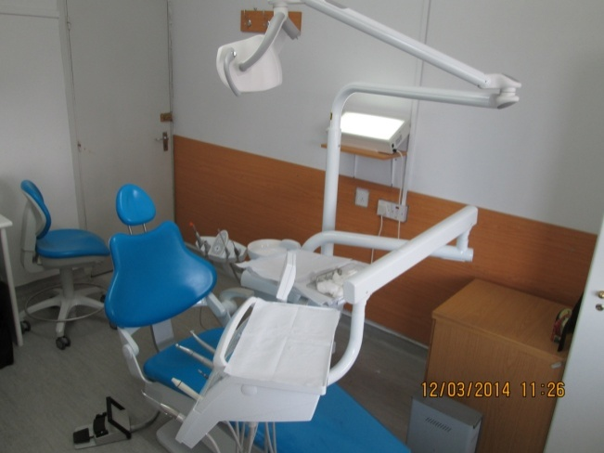
Αναλυτικά και διαχρονικά η προσφερόμενη εργασία κατά είδος και ποσότητα κατά τα έτη 2011-15 φαίνονται στον πίνακα 3.3.1.

Πίνακας 3.3.1 Είδος και σύνολο οδοντιατρικών εργασιών κατά τα έτη 2011-15
ΕΡΓΑΣΙΕΣ ΠΑΓΚΥΠΡΙΑ | 2011 | 2012 | 2013 | 2014 | 2015
ΕΞΕΤΑΣΗ | 16379 | 21134 | 17293 | 14045 | 13783
ΑΠΟΣΤΗΜΑ | 6294 | 7746 | 5764 | 4660 | 4595
ΕΞΑΓΩΓΗ | 16987 | 19529 | 18347 | 17570 | 18342
ΑΜΑΛΓΑΜΑ | 8633 | 8696 | 9991 | 7680 | 7088
ΚΟΝΙΑ | 8057 | 10814 | 9063 | 7443 | 7385
Σ.ΡΗΤΙΝΗ | 11133 | 15963 | 20433 | 17116 | 15561
ΠΡΟΣΩΡΙΝΗ | 15943 | 19685 | 22724 | 16986 | 16159
ΕΝΔ.ΘΕΡΑΠΕΙΑ | 5043 | 4658 | 5189 | 3391 | 3408
ΚΑΘΑΡΙΣΜΟΣ | 10101 | 13102 | 14002 | 12849 | 12804
ΜΙΚΡΗ ΧΕΙΡΟΥΡΓΙΚΗ ΣΤΟΜΑΤΟΣ | 795 | 1681 | 1261 | 1650 | 902

Ο πίνακας 3.3.2 μας παρουσιάζει τις εργασίες που έγιναν ανά τύπο κέντρου και ανά ασθενή κατά τα έτη 2013-2015. Και στους 3 τύπους κέντρων οι κυριότερες προσφερόμενες θεραπείες είναι οι εμφράξεις στο σύνολό τους (30,6%) (δηλ. είτε από αμάλγαμα, κονία είτε από σύνθετη ρητίνη) ακολουθούμενες από τις εξαγωγές, τις προσωρινές εμφράξεις και τους καθαρισμούς. Θετικό στοιχείο αποτελεί η αυξημένη χρήση και στα τρία είδη κέντρων των εμφράξεων συνθέτων ρητινών που αποτελούν και τις πλέον αισθητικές αποκαταστάσεις, αν και δεσπόζουσα θέση εξακολουθούν να έχουν οι εξαγωγές

Πίνακας 3.3.2: Εργασίες ανά ασθενή ανά τύπο κέντρου (%)

ΕΡΓΑΣΙΕΣ
ΕΡΓΑΣΙΕΣ | Νοσοκομεία |  |  | Αστικά |  |  | Αγροτικά |  |  | Παγκύπρια
ΕΡΓΑΣΙΕΣ | 2013 | 2014 | 2015 | 2013 | 2014 | 2015 | 2013 | 2014 | 2015 | 2013 | 2014 | 2015
ΕΞΕΤΑΣΗ | 16,45 | 17,05 | 18,73 | 9,68 | 9,51 | 7,60 | 7,74 | 8,35 | 10,38 | 13,25 | 12,95 | 12,24
ΑΠΟΣΤΗΜΑ | 4,58 | 4,82 | 4,68 | 4,60 | 4,25 | 4,51 | 3,26 | 2,69 | 3,22 | 4,42 | 4,30 | 4,14
ΕΞΑΓΩΓΗ | 16,56 | 17,27 | 19,46 | 8,80 | 14,46 | 16,50 | 15,59 | 17,12 | 18,43 | 14,06 | 16,19 | 18,13
ΑΜΑΛΓΑΜΑ | 8,39 | 8,06 | 8,92 | 6,10 | 5,86 | 3,85 | 8,10 | 7,00 | 7,96 | 7,65 | 7,08 | 6,91
ΚΟΝΙΑ | 5,04 | 3,62 | 4,60 | 8,68 | 9,73 | 9,77 | 11,14 | 10,08 | 8,14 | 6,94 | 6,86 | 7,50
Σ.ΡΗΤΙΝΗ | 13,00 | 12,52 | 9,41 | 19,36 | 18,14 | 20,28 | 18,45 | 20,36 | 18,96 | 15,65 | 15,78 | 16,22
ΠΡΟΣΩΡΙΝΗ | 14,81 | 12,83 | 12,09 | 21,54 | 18,49 | 19,49 | 18,94 | 17,63 | 16,17 | 17,41 | 15,66 | 15,92
ΕΝΔ.  ΘΕΡΑΠΕΙΑ | 3,93 | 2,40 | 2,61 | 4,44 | 4,40 | 4,09 | 3,08 | 2,24 | 3,25 | 3,98 | 3,13 | 3,32
ΚΑΘΑΡΙΣΜΟΣ | 10,20 | 12,62 | 12,96 | 11,33 | 10,77 | 11,48 | 11,57 | 12,06 | 12,42 | 10,73 | 11,84 | 12,29

3.3.1:Η Κλινική της Παιδοδοντίας λειτούργησε για πρώτη φορά το 2015 επί καθημερινής βάσης στο Γενικό Νοσοκομείο Λευκωσίας όπου και εξυπηρετήθηκαν παιδιά διαφόρων ηλικιών καθώς επίσης και άτομα με ειδικές ανάγκες (ΑμΕΑ) καταγράφοντας συνεχή αύξηση στον αριθμό των επισκέψεων (Πίνακας 3.3.3).

Πίνακας 3.3.3: Αρ. επισκέψεων στην Κλινική της Παιδοδοντίας
Αρ. επισκέψεων στην Κλινική της Παιδοδοντίας | 2011 | 2012 | 2013 | 2014 | 2015
Αρ. επισκέψεων στην Κλινική της Παιδοδοντίας | 1301 | 1565 | 1693 | 1790 | 1828

Ο αριθμός των ατόμων που χειρουργήθηκαν κατά το 2015 παρέμεινε περίπου σταθερός και ανήλθε στα 54 το 2015 σε σχέση με 58 το 2014, 30 το 2013, 30 το 2012, 33 το 2011 και 30 το 2010. Για την ομαλότερη λειτουργία του χειρουργείου εκπαιδεύτηκαν 2 οδοντίατροι για να αντιμετωπίζουν τα περιστατικά ενώ παράλληλα στα πλαίσια παροχής ποιτικής εργασίας δημιουργήθηκε πρωτόκολλο αντιμετώπισης των περιστατικών.

3.3.2: Η Κλινική της Προσθετικής ενδυναμώθηκε με στόχο την αποτελεσματική αντιμετώπιση και κάλυψη όλων των επαρχιών. Προσθετικές κλινικές και εργαστήρια λειτουργούν και στις 4 επαρχίες (Λευκωσία, Λάρνακα, Λεμεσός, Πάφος). Το προσφερόμενο φάσμα και ο όγκος εργασίας από τις κλινικές αυτές διαμορφώθηκε όπως φαίνεται στον πίνακα 3.3.4.

Πίνακας 3.3.4: Προσθετική Εργασία

Είδος | Αριθμός Περιπτώσεων
 | 2010 | 2011 | 2012 | 2013 | 2014 | 2015
Κατασκευή Ακρυλικών οδοντοστοιχιών (ολικές και μερικές) | 3226 | 2845 | 2346 | 1917 | 1741 | 1512
Νάρθηκες |  |  |  | 25 | 30 | 32
Επιδιορθώσεις-Ακρυλικών οδοντοστοιχιών | 2128 | 2173 | 2119 | 1837 | 1857 | 1841
Μεταλλικές Οδοντοστοιχίες κυβερνητικών εργατών | 109 | 138 | 120 | 101 | 108 | 136
Επισκευές Μεταλλικών Οδοντοστοιχιών κυβερνητικών εργατών | 12 | 13 | 28 | 34 | 30 | 44
Σκελετοί Μεταλλικοί | 54 | 18 | 41 | 8 |  | 1
Μεταλλικές Οδοντοστοιχίες κατόχων κάρτας Α |  | 235 | 1018 | 838 | 715 | 797
Επισκευές Μεταλλικών Οδοντοστοιχιών κάρτας Α |  | 15 | 43 | 85 | 120 | 229
ΣΥΝΟΛΟ | 5529 | 5437 |  | 4820 | 4601 | 4592

Θα πρέπει να αναφερθεί ότι οι Οδοντιατρικές Υπηρεσίες λόγω της αυξημένης ζήτησης κινητών προσθετικών εργασιών από το δημόσιο τομέα και της μείωσης κατά ενός των οδοντοτεχνιτών που εργάζονται στο δημόσιο τομέα, προχώρησαν και κατά το 2015 μετά από έγκριση της αρμοδίας αρχής σε συνεργασία με τα ιδιωτικά οδοντοτεχνικά εργαστήρια για παραπομπή αριθμού ασθενών για κατασκευή ολικών οδοντοστοιχιών. Με την ενέργεια αυτή η λίστα αναμονής για προσθετική εργασία στο δημόσιο τομέα δεν ξεπερνά τις 5 βδομάδες ενώ δεν υπήρχε καμία οικονομική επιβάρυνση για το δημόσιο τομέα αφού οι ασθενείς αντί να πληρώνουν τα δημόσια νοσηλευτήρια για την κατασκευή της οδοντοστοιχίας πλήρωναν ακριβώς το ίδιο ποσό στο ιδιωτικό οδοντοτεχνικό εργαστήριο. Κατά το 2015 στάλθηκαν 294 σε σχέση με 86 ασθενείς το 2014 και 142 το 2013.

3.3.3. Κλινική Περιοδοντολογίας. Στα πλαίσια της αναβάθμισης της τριτοβάθμιας οδοντιατρικής περίθαλψης η κλινική της περιοδοντολογίας του Νοσοκομείου Λευκωσίας ενδυναμώθηκε και 2 λειτουργοί με εξειδικευμένες γνώσεις εργάζονται σε αυτή καλύπτοντας ένα ευρύ φάσμα περιστατικών που περιλαμβάνουν ριζική απόξεση, ριζική απόξεση με κρημνό, ουλεκτομή, χειρουργική επιμήκυνηση μύλης. Στον πίνακα 3.3.5 καταγράφεται συνεχιζόμενη αύξηση στην προσφερόμενη εργασία από την εν λόγω κλινική το 2015 σε σχέση με τα προηγούμενα χρόνια ως αποτέλεσμα της ενισχυμένης στελέχωσης.

Πίνακας 3.3.5: Εργασία από την Κλινική της Περιοδοντολογίας του Γενικού Νοσοκομείου Λευκωσίας
 | 2011 | 2012 | 2013 | 2014 | 2015
Αρ. ριζικών αποξέσεων και καθαρισμών από την κλινική της περιοδοντολογίας | 1353 | 1689 | 1681 | 2394 | 2470

3.3.4 Κλινική Ενδοδοντίας: αντίστοιχα πλούσια εργασία όπως φαίνεται και από τον πίνακα 3.3.6 προσφέρθηκε και από την Κλινική αντιμετώπισης περίπλοκων περιστατικών ενδοδοντίας στο Γενικό Νοσοκομείο Λευκωσίας

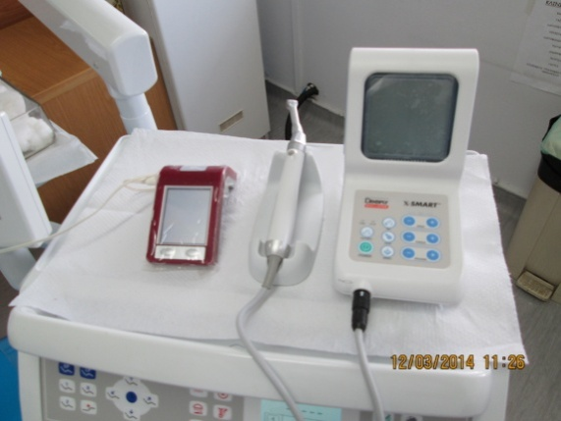

Πίνακας 3.3.6: Εργασία από την Κλινική της Ενδοδοντίας του Γενικού Νοσοκομείου Λευκωσίας
 | 2011 | 2012 | 2013 | 2014 | 2015
Αρ. ενδοδοντικών θεραπειών από την κλινική της ενδοδοντίας | 245 | 399 | 472 | 443 | 435
3.3.5 Κλινική Ορθοδοντικής
Για τρίτη συνεχή χρονιά λειτούργησε η κλινική ορθοδοντικής στο Παλαιό Νοσοκομείο Λευκωσίας περιθάλποντας παιδιά με σοβαρά λειτουργικά προβλήματα που πληρούσαν συγκεκριμένα οικονομικά κριτήρια. Διευκρινίζεται ότι κατά το 2015 επεκτάθηκαν τα λειτουργικά κριτήρια με στόχο την όσο το δυνατό μεγαλύτερη εξυπηρέτηση αριθμού ασθενών. Κατά το 2015 83, παιδιά ηλικίας μέχρι και 18 ετών ξεκίνησαν θεραπεία για λειτουργικά ορθοδοντικά προβλήματα σε σχέση με 193 το 2014. Συνολικά έγιναν 476 επισκέψεις στην κλινική της ορθοδοντικής κατά το 2015.

Πίνακας 3.3.7: Αριθμός επισκέψεων και νέα περιστατικά στην κλινική της ορθοδοντικής
 | Νέα Περιστατικά | Σύνολο επισκέψεων
2013 | 193
2014 | 83 | 476
2015 | 68 | 736

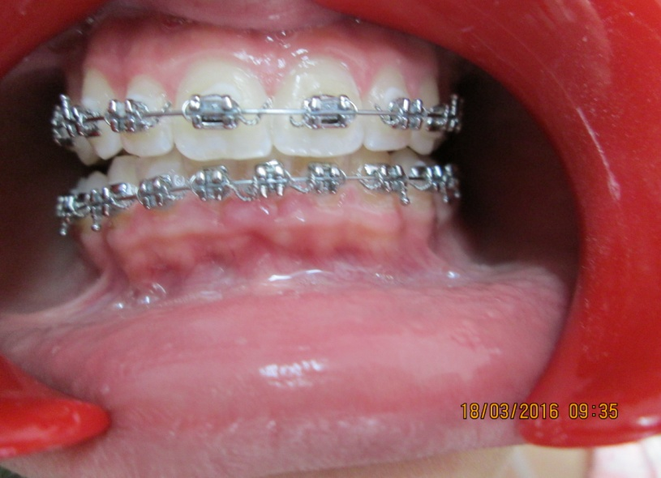
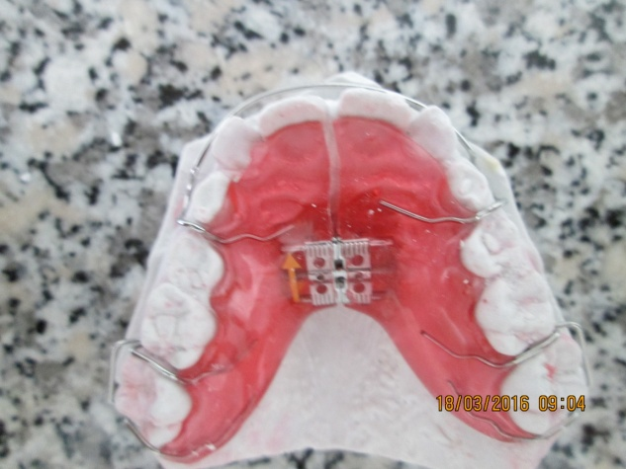
3.3.6 Μονάδα καθορισμού οδοντικής ηλικίας
Στις Οδοντιατρικές Υπηρεσίες δημιουργήθηκε κατόπιν εκπαίδευσης ειδική τριμελής ομάδα οδοντιάτρων η οποία ασχολείται με θέματα καθορισμού ηλικίας, με βάση της κλινική οδοντιατρική εξέταση και τη μελέτη σχετικών ακτινογραφιών. Ακολουθώντας θεσμοθετημένες διαδικασίας κατά το 2015 εξετάστηκαν 25 αιτήματα που στάληκαν από την Υπηρεσία Ασύλου αναφορικά με αιτητές διεθνούς προστασίας οι οποίοι δήλωναν ανήλικοι. Το όλο πρόγραμμα συγχρηματοδοτείται κατά 90% από το Ταμείο Ασύλου, Μετανάστευσης και Ένταξης της ΕΕ και κατά 10% από την Κυπριακή Δημοκρατία

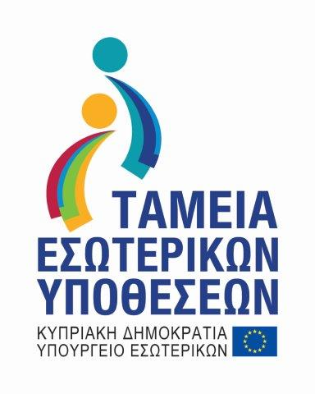
3.3.7. Αριθμός επισκέψεων και προφίλ ασθενών που επισκέπτονται τις Οδοντιατρικές Υπηρεσίες

Από την εξέταση των στατιστικών στοιχείων παρατηρείται αύξηση στον αριθμό των επισκέψεων στις Οδοντιατρικές Υπηρεσίες τόσο κατά επαρχία όσο και ανά τύπο κέντρου κατά 3% το 2015 σε σχέση με το 2014 (πίνακας 3.3.7, διάγρ. 3.3.3 )

Πίνακας 3.3.7 : Σύγκριση επισκέψεων ανά επαρχία κατά τα έτη 2011-2013
Επαρχία | 2011 | 2012 | 2013 | 2014 | 2015 | Μεταβολή σε σχέση με το 2014
Λευκωσία | 55842 | 62908 | 61796 | 56579 | 56262
Λεμεσός | 19489 | 22505 | 17312 | 15437 | 17121
Λάρνακα | 19870 | 21306 | 17303 | 14640 | 15864
Πάφος | 14731 | 16211 | 13323* | 11939 | 12425
Αμμόχωστος | 4986 | 4928 | 4065 | 2965 | 2914
Παγκύπρια | 114918 | 127858 | 113799 | 101560 | 104623 | +3%
*Θα πρέπει να αναφερθεί ότι στην επαρχία Πάφου το αγροτικό κέντρο Πύργου ήταν κλειστό κατά το 2013 κ έτσι δε λειτούργησε το οδοντιατρείο.

Σχεδ. 3.3.1: Σύγκριση επισκέψεων τα έτη 2011-2014

Όσον αφορά το ηλικιακό προφίλ των ασθενών παρατηρείται ότι για όλα τα έτη υπερτερεί η ηλικιακή ομάδα των 45-64 ετών ακολουθούμενη από τις ηλικιακές ομάδες 20,44, 65-74, 15-44, 75+, 5-14, 15-19, 0-4. (Πίνακας 3.3.8).

Πίνακας 3.3.8 : Κατανομή ασθενών κατά ηλικιακή ομάδα κατά τα έτη 2011 - 14

Ηλικιακή ομάδα | 2011 | 2012 | 2013 | 2014 | 2015
0-4 | 559 | 493 | 517 | 447 | 394
5.-14 | 7359 | 8581 | 8006 | 7828 | 7321
15-19 | 27930 | 33265 | 30700 | 26845 | 5714
20-44 |  |  |  |  | 23372
45-64 | 36136 | 40158 | 36787 | 33750 | 38410
65-74 | 27710 | 29443 | 24756 | 20903 | 20534
75+ | 15144 | 15958 | 13111 | 11769 | 12510
Σύνολο επισκέψεων | 114858 | 127858 | 113877 | 101542 | 104623

3.4 Δραστηριότητες Προγραμματισμού, Εξοπλισμού, Συντονισμού και Ανάπτυξης Προσωπικού και Ευρωπαϊκή Ένωσης

Στον πυλώνα αυτό υπάγονται οι πιο κάτω δραστηριότητες των Οδοντιατρικών Υπηρεσιών:
- Στρατηγικός προγραμματισμός: οι Οδοντιατρικές Υπηρεσίες κατά το 2015 ετοίμασαν το πλάνο δράσης του αναφορικά με την τριετία 2016 – 18 . Οι κύριοι άξονες του στρατηγικού προγραμματισμού καθώς επίσης και οι επιμέρους δραστηριότητες παρατίθενται πιο κάτω:

ΑΞΟΝΑΣ 1: ΠΑΡΟΧΗ ΥΨΗΛΗΣ ΠΟΙΟΤΗΤΑΣ ΟΔΟΝΤΙΑΤΡΙΚΗΣ ΘΕΡΑΠΕΙΑΣ/ΠΕΡΙΘΑΛΨΗΣ
Δραστηριότητα 1: Παροχή υψηλής ποιότητας οδοντιατρικών υπηρεσιών σε νοσοκομεία, αστικά και αγροτικά κέντρα υγείας και άλλα ιδρύματα (συμπ. Κεντρικές Φυλακές)
Δραστηριότητα 2: Πολιτική διαχείρισης του κονδυλίου που αφορά την κάλυψη των δαπανών για αγορά οδοντιατρικών υπηρεσιών από δημοσίους υπαλλήλους που εργάζονται στο εξωτερικό.

ΑΞΟΝΑΣ 2: ΠΡΟΑΓΩΓΗ ΣΤΟΜΑΤΙΚΗΣ ΥΓΕΙΑΣ ΚΑΙ ΠΡΟΛΗΨΗ ΣΤΟΜΑΤΙΚΩΝ ΠΑΘΗΣΕΩΝ
Δραστηριότητα 1: Διεξαγωγή επιδημιολογικών και άλλων ερευνών
Δραστηριότητα 2: Προληπτικά προγράμματα για παιδιά σχολικής και προσχολικής ηλικίας και ενέργειες με στόχο την προαγωγή της στοματικής υγείας

- Προσφορές για τον εξοπλισμό των Οδοντιατρικών Υπηρεσιών παγκύπρια, τόσο σε μηχανήματα όσο και σε αναλώσιμα. Οι προσφορές σε μηχανήματα διενεργούνται σε συνεργασία με την Ηλεκτρομηχανολογική Υπηρεσία ενώ για την αγορά οδοντιατρικών υλικών γίνεται σε συνεργασία με τις Φαρμακευτικές Υπηρεσίες. Κατά το 2015 στα πλαίσια της ποιοτικής αναβάθμισης οι Οδοντιατρικές Υπηρεσίες προχώρησαν στην αγορά εξοπλισμού ύψους €80,000 για αφορά συσκευών και εξοπλισμού όλων των κέντρων παγκύπρια

- Εκπαίδευση του προσωπικού. Λόγω της μείωσης του σχετικού κονδυλίου στον προϋπολογισμό, η επιμόρφωση του προσωπικού περιορίστηκε μόνο στην εντόπια εκπαίδευση και δε δόθηκαν υποτροφίες. Στα πλαίσια αυτά συνεχίστηκε η εκπαίδευση του προσωπικού σε θέματα που αφορούν τον καθορισμό της ηλικίας με τη βοήθεια της οδοντικής ηλικίας από καθηγητές της Μονάδας Ιατροδικαστικής του Στόματος της Οδοντιατρικής Σχολής του Πανεπιστημίου Αθηνών. Εκπαίδευση του προσωπικού έγινε όμως και σε συνεργασία με την ΚΑΔΔ σε θέματα που άπτονται της καθημερινότητας όπως εργασία σε ομάδες, εξυπηρέτηση κοινού, διαχείριση χρόνου

- Διεθνείς συνεργασίες με το Ευρωπαϊκό Συμβούλιο Ανωτέρων Οδοντιατρικών Λειτουργών (CECDO) στο οποίο και εκφράσαμε απόψεις σχετικά με το μέλλον της οδοντιατρικής μέσα στα πλαίσια της Ε.Ε.

- Συμμετοχή τριών οδοντιατρικών λειτουργών στο Οδοντιατρικό Συμβούλιο Κύπρου και ενός οδοντιατρικού λειτουργού και ενός οδοντοτεχνίτη στο Συμβούλιο Εγγραφής Οδοντοτεχνιτών

- Συνεργασία με άλλα υπουργεία και φορείς Υπουργείο Παιδείας, και με άλλα τμήματα του Υπουργείου Υγείας.

- Συμμετοχή σε Ιατρικά Συμβούλια και Συμβουλευτικές Επιτροπές όπως η Κεντρική Επιτροπή Σχολικών Κυλικείων ΚΕΣΚ, επιτροπή για την Πρόληψη Ατυχημάτων, Επιτροπή για την Ποιοτική Διασφάλιση των Υπηρεσιών, Επιτροπή Πρόληψης της Βίας στην οικογένεια, Επιτροπή Ερευνών, Επιτροπή για τα δικαιώματα του παιδιού.

- Συνεισφορά των Οδοντιατρικών Υπηρεσιών με προτάσεις σε θέματα που αφορούν το Γενικό Σχέδιο Υγείας (ΓεΣΥ)

Οι επεμβάσεις αυτές αφορούν περιστατικά περιοδοντολογικά και μικρής χειρουργικής στόματος που έγιναν με τοπική αναισθησία.

